Anykščių autobusų stotis

Anykščių autobusų stoties teritorija ( A. Vienuolio g.1 Anykščiai) patenka į kultūros paveldo objekto - Anykščių miesto istorinės dalies (unikalus kodas kultūros vertybių registre 17071) teritoriją.
2023 m. gegužės 15 d. nekilnojamojo kultūros paveldo vertinimo tarybos akte Nr. KPD-AV-1535/1 Anykščių autobusų stoties pastatas pažymėtas kaip teritorijoje esantys kiti objektai, teritorija pažymėta, kaip pakitusi, nesusiformavusi urbanistinė struktūra.

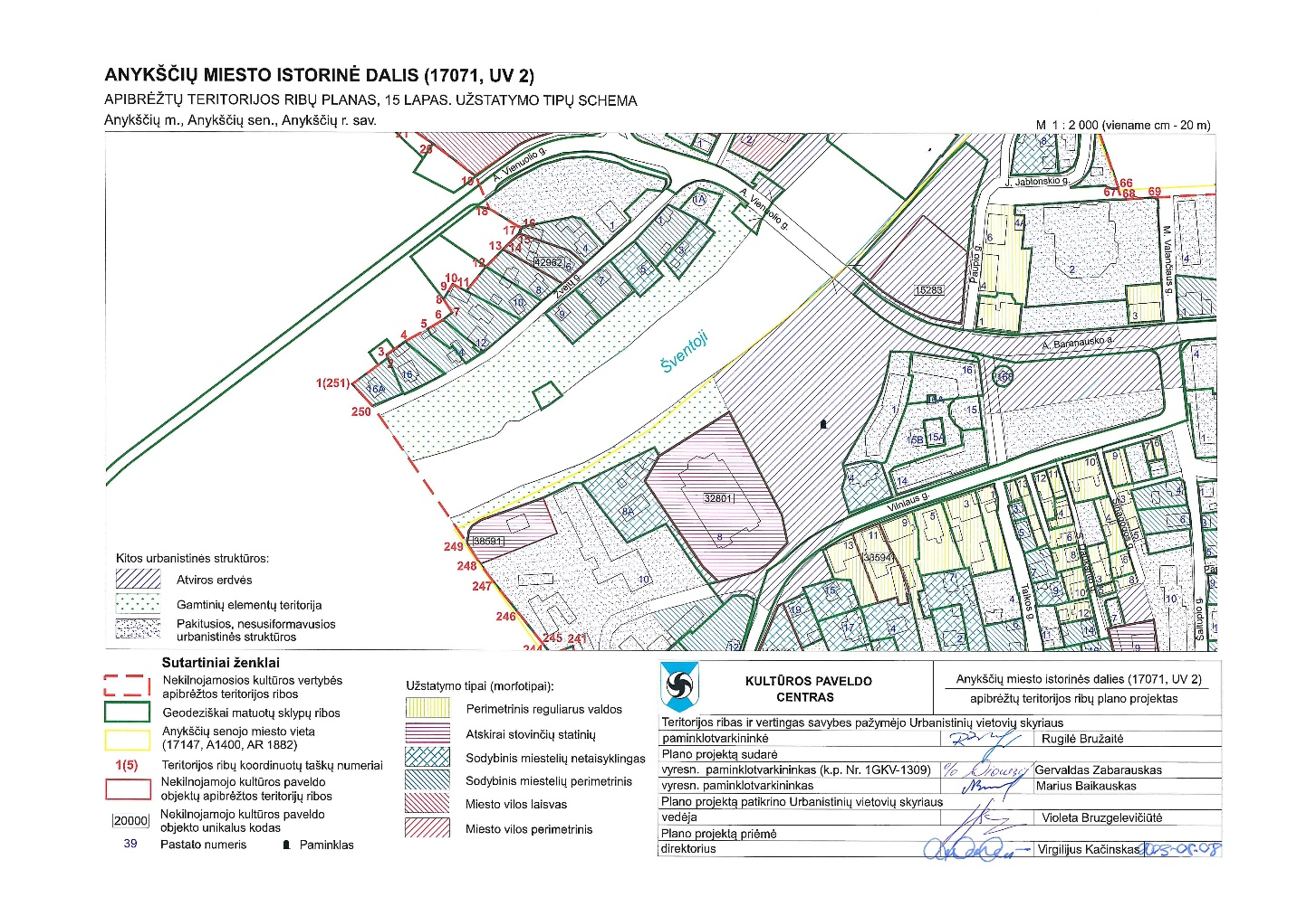
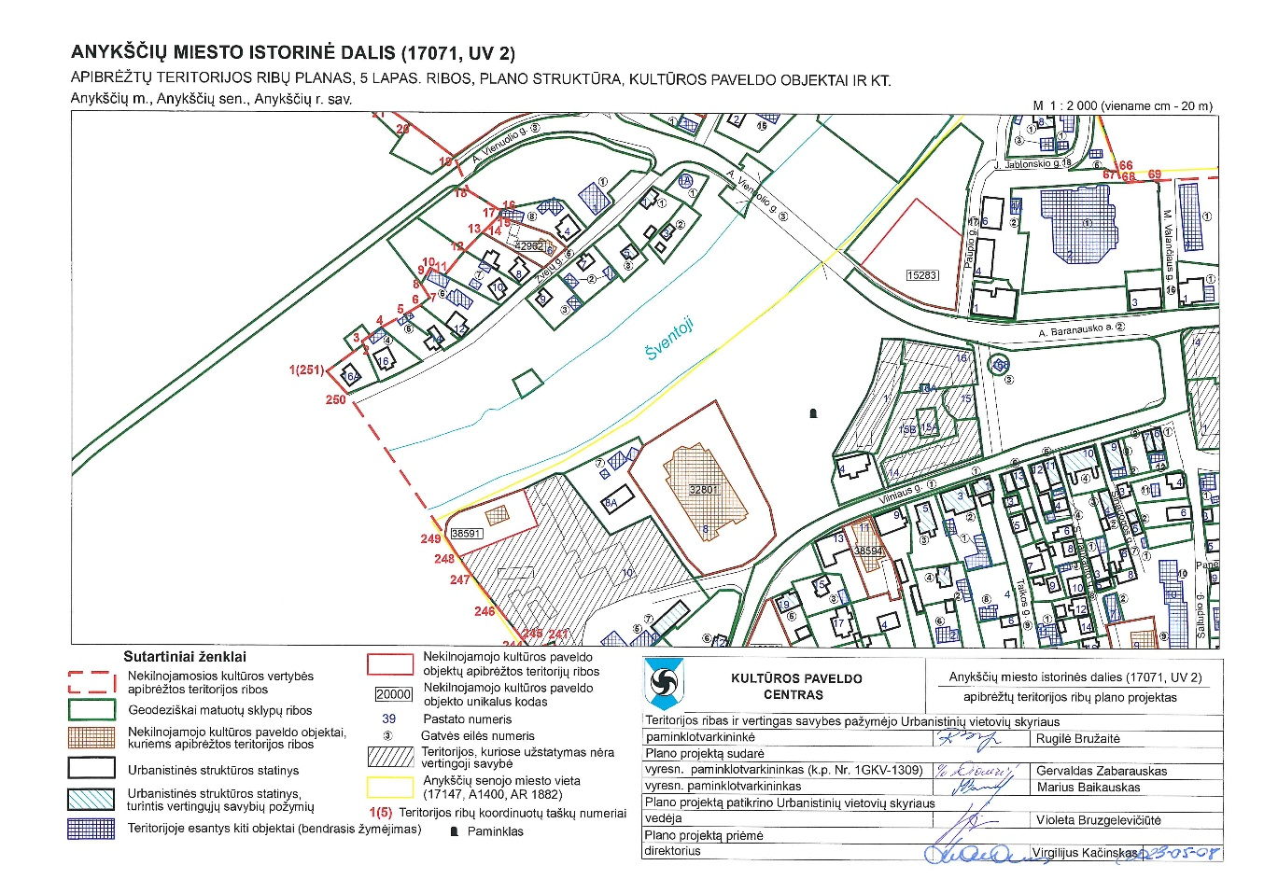
Anykščių autobusų stoties sklypui Anykščių m. istorinės dalies nekilnojamojo kultūros paveldo vertinimo akte nustatytas atskirai stovinčių pastatų užstatymo (morfologinis) tipas. Tai atskirai bendro naudojimo erdvėje stovintys ir toje erdvėje dominuojantys išskirtinės funkcijos pastatai, pagal šį reglamentą galimas sklypo užstatymas 20 – 100 %.

Pagal Anykščių miesto neužstatytų erdvių kraštovaizdžio formavimo ir poilsio organizavimo specialiojo plano (parengto UAB „Statybų inžinerijos“ 2012 m. ) koncepciją šiai teritorijai - dešiniajam Šventosios upės krantui - siūloma kultūrinio miestietiškojo kraštovaizdžio formavimo tipas. Anykščių miesto neužstatytų erdvių kraštovaizdžio formavimo ir poilsio organizavimo specialiojo plano infrastruktūros plėtros pasiūlymuose ūkinė teritorija dešiniajame Šventosios upės krante miesto bendrajame plane numatoma modernizuoti/konvertuoti teritorija. Turizmo ir rekreacijos specialiajame plane (parengtame 2006 m.) šioje teritorijoje numatomas rekreacinės infrastruktūros vystymas. Šios teritorijos tvarkymo pasiūlymai: Ši ūkinė teritorija galėtų būti pritaikyta kūrybinio- gamybinio centro formavimui, įsteigiant joje menininkų dirbtuves, ekspozicines erdves, sporto ir žaidimų aikšteles, o taip pat organizuojant įvairius renginius, kuriems reikalingos netradicinės erdvės. Konvertuojant teritoriją siūloma išsaugoti esamą erdvės charakterį. Šios teritorijos renovavimas pakeltų bendrą miestovaizdžio estetinę vertę.

Projektuojamos teritorijos istorinės raidos apžvalga.

1853 m. sudarytame Anykščių plane (sudarė matininkas Šukevičius) matyti kad beveik visas miestelis išsidėstęs kairiajame Šventosios upės krante. Priešingoje upės pusėje (t.y. dešiniajame Šventosios krante) buvo apie 30 sodybų ir sklypų (t.y. apie 11 % ). Šventosios upės krantus jungė keltas. Dešiniajame upės krante buvo keturios gatvės, kurių trys pagrindinės keliuose iš Ukmergės, Pienionių ir Pasvalio.
1891 m. buvo sudarytas ir patvirtintas Anykščių planas (matininkas J. Liausas). Plane sužymėta 340 valdų: miestelyje -249, užupyje – 28, buvusioje klebono jurisdikoje prie bažnyčios – 63. 1891 m. per Šventosios upę buvo pastatytas tiltas, jungęs abi Anykščių miesto dalis (1865 m. plane dar pažymėtas keltas).
1898 m. buvo nutiestas Panevėžio - Švenčionėlių geležinkelis kuris praėjo atokiau nuo Anykščių centro, už dvaro sodybos. Kitoje Šventosios pusėje (dešiniajame krante) pastatyta geležinkelio stotis.
XX a. pr. ypač Užupio teritorijoje vyravo mediniai kaimo namai, stovėję galais į gatves, o ūkio trobesiai tęsėsi į sklypų gilumą. Sodybose buvo daug želdinių. 1925 m. sudarytoje Anykščių miesto schemoje Šventosios upės dešiniojo kranto pagrindinėje Stoties gatvėje buvo 32 valdos.
1932 m. per Šventosios upę vietoj buvusio medinio buvo pastatytas metalinis tiltas . Iki 1930- 1932 m. pasikeitė miestelio užstatymas ir tūrinė – erdvinė kompozicija. Tradicinis užstatymas (galais) dominavo Užupio teritorijoje. Dešiniajame Šventosios upės krante sodybos skendo želdiniuose (prie Žvejų, Ukmergės, Stoties gatvių)
Užupio teritorijoje netoli tilto per Šventosios upę, Žvejų gatvės ir kelio į Ukmergę sankirtoje, 1957 m. pastatyta Anykščių autobusų stotis.1964 m. sudaryta Anykščių generalinio plano schema pagal kurią dešiniajame Šventosios upės krante, į šiaurę nuo geležinkelio linijos suplanuotas pramonės rajonas. 1967 m. paruoštas 90 ha. miesto centrinės dalies teritorijos detalus projektas (autorius architektas R. Alekna), projektas ne visai atitinka 1964 m. generalinį planą. Įgyvendinant generalinio plano schemos ir centrinės dalies detalaus planavimo projekto siūlymus 1970 m. dešiniajame Šventosios upės krante pastatyta nauja autobusų stotis.

